МИНИСТЕРСТВО НАУКИ И ВЫСШЕГО ОБРАЗОВАНИЯ РОССИЙСКОЙ ФЕДЕРАЦИИ

ЛИПЕЦКИЙ ГОСУДАРСТВЕННЫЙ ТЕХНИЧЕСКИЙ УНИВЕРСИТЕТ  
Факультет автоматизации и информатики

Кафедра электрооборудования

Лабораторная работа №1

по Электротехнике и электронике

“Исследование цепи с последовательным соединением элементов и резонанса напряжений”

Студент ____________ Станиславчук С. М.

(подпись, дата)

Группа АС-21-1

Руководитель ____________ Телегин В. В.

(подпись, дата)

Липецк 2023 г.

Цель работы: исследование соотношений между напряжениями при последовательном соединении элементов.

Порядок выполнения работы:

1. Убедиться в отключенном состоянии PH (сигнальные лампы не должны гореть).  
 2. Поставить движок PH на крайнее положение, соответствующее нулевому значению выходного напряжения (повернуть движок против часовой стрелки до упора).  
 3. Кнопочными выключателями SB1, ..., SB19 отключить конденсаторы C1 – C19.  
 4. Посредством переключателей BI и B4 измерительного комплекта R 505 выбрать предел измерений: амперметра 0,5 А, вольтметра 30 В.

5. Переключатель B3 измерительного комплекта К 505 поставить в положение А.

6. Собрать электрическую цепь по схеме, указанной на рисунке, присоединив её к зажимам “А” и “O” комплекта K 505.

7. Установить кнопочный переключатель вольтметра B7 – 22A в положение для измерения переменного напряжения “~”. Установить с помощью кнопочного переключателя предел измерения напряжения “200”. Измерительные щупы подключить к гнездам “0 – 300V~” и “ * “ (соответственно первое и третье гнездо слева). Включить тумблер “Сеть” вольтметра B7 – 22A.

8. Установить движок сопротивления R = 68 Ом в крайнее положение против часовой стрелки.

9. Представить собранную схему лаборанту и по его разрешению подключить PH к сети кнопочными выключателями (должны загореться обе сигнальные лампы).

10. Движком PH установить напряжение V на входе цепи в соответствии с заданным преподавателем вариантом и поддерживать его неизменным, наблюдая за соответствующим прибором измерительного комплекта К 505.

11. Ступенчато увеличивая кнопочными выключателями SB1, ... SB19 емкость батареи конденсаторов от 10 до 220 мкФ, измерить напряжение на всех элементах цепи (прибором B7 – 22A), общий ток и мощность (приборами измерительного комплекта K 505).  
Количество опытов должно быть не менее 3. Результаты измерений занести в таблицу 2.

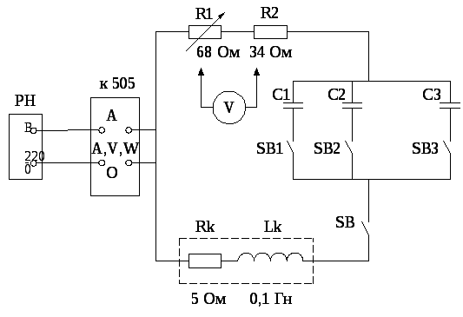

12. При отключенном напряжении питания подключить из схемы резисторы R1 и R2. Установить вновь напряжение на входе цепи и, изменяя емкость батареи конденсаторов, добиться режима резонанса, при котором ток в цепи максимален. При этом напряжение на катушке индуктивности должно быть примерно равно (а точнее несколько больше) напряжению на конденсаторах. Результаты измерения тока, мощности и напряжений на индуктивности и емкости записать в таблицу

Ход работы

|  |  |  |  |  |  |  |  |  |  |  |  |  |  |  |  |  |
| --- | --- | --- | --- | --- | --- | --- | --- | --- | --- | --- | --- | --- | --- | --- | --- | --- |
| № опыта | Измерено | | | | | | | Вычислено | | | | | | | | |
| Напряжение на входе цепи U = 25 В | | | | | | | | | | | | | | | |
| С | I | P | UR | Uk | UC | Uвх | XC | XK | RK | R | ZK | Z | cosφ | URK | UXK |
| мкФ | А | Вт | В | В | В | В | Ом | Ом | Ом | Ом | Ом | Ом | рад. | В | В |
| 1 | 60,00 | 0,63 | 14,87 | 15,64 | 26,60 | 33,32 | 24,89 | 53,0785563 | 40,33 | 12,72 | 24,86 | 42,29 | 39,75 | 0,95 | 8,00 | 25,37 |
| 2 | 100,00 | 0,64 | 15,65 | 16,05 | 27,36 | 20,51 | 24,94 | 31,8471338 | 40,55 | 12,89 | 24,96 | 42,55 | 38,88 | 0,97 | 8,29 | 26,07 |
| 3 | 150,00 | 0,59 | 13,08 | 14,76 | 25,01 | 12,55 | 25,10 | 21,2314225 | 40,44 | 12,47 | 24,97 | 42,32 | 42,30 | 0,89 | 7,37 | 23,90 |
| 76 мкФ – резонансное значение при L = 115 Гн. | | | | | | | | | | | | | | | | |
| 4 | 45,00 | 0,76 | 7,47 | 0,00 | 32,20 | 53,69 | 24,94 | 70,7714084 | 40,44 | 13,00 | 0,00 | 42,48 | 32,98 | 0,39 | 9,85 | 30,65 |
| 5 | 65,00 | 1,63 | 33,84 | 0,00 | 68,62 | 79,04 | 24,92 | 48,9955904 | 40,19 | 12,78 | 0,00 | 42,18 | 15,37 | 0,83 | 20,80 | 65,39 |
| 6 | 76,00 | 1,93 | 48,09 | 0,00 | 81,99 | 80,48 | 24,95 | 41,9041234 | 40,42 | 12,87 | 0,00 | 42,42 | 12,93 | 1,00 | 24,88 | 78,12 |
| 7 | 85,00 | 1,89 | 45,87 | 0,00 | 80,42 | 70,65 | 25,03 | 37,4672162 | 40,59 | 12,86 | 0,00 | 42,58 | 13,24 | 0,97 | 24,29 | 76,67 |
| 8 | 105,00 | 1,52 | 29,87 | 0,00 | 64,47 | 46,20 | 25,10 | 30,3306036 | 40,40 | 12,93 | 0,00 | 42,41 | 16,45 | 0,79 | 19,65 | 61,40 |

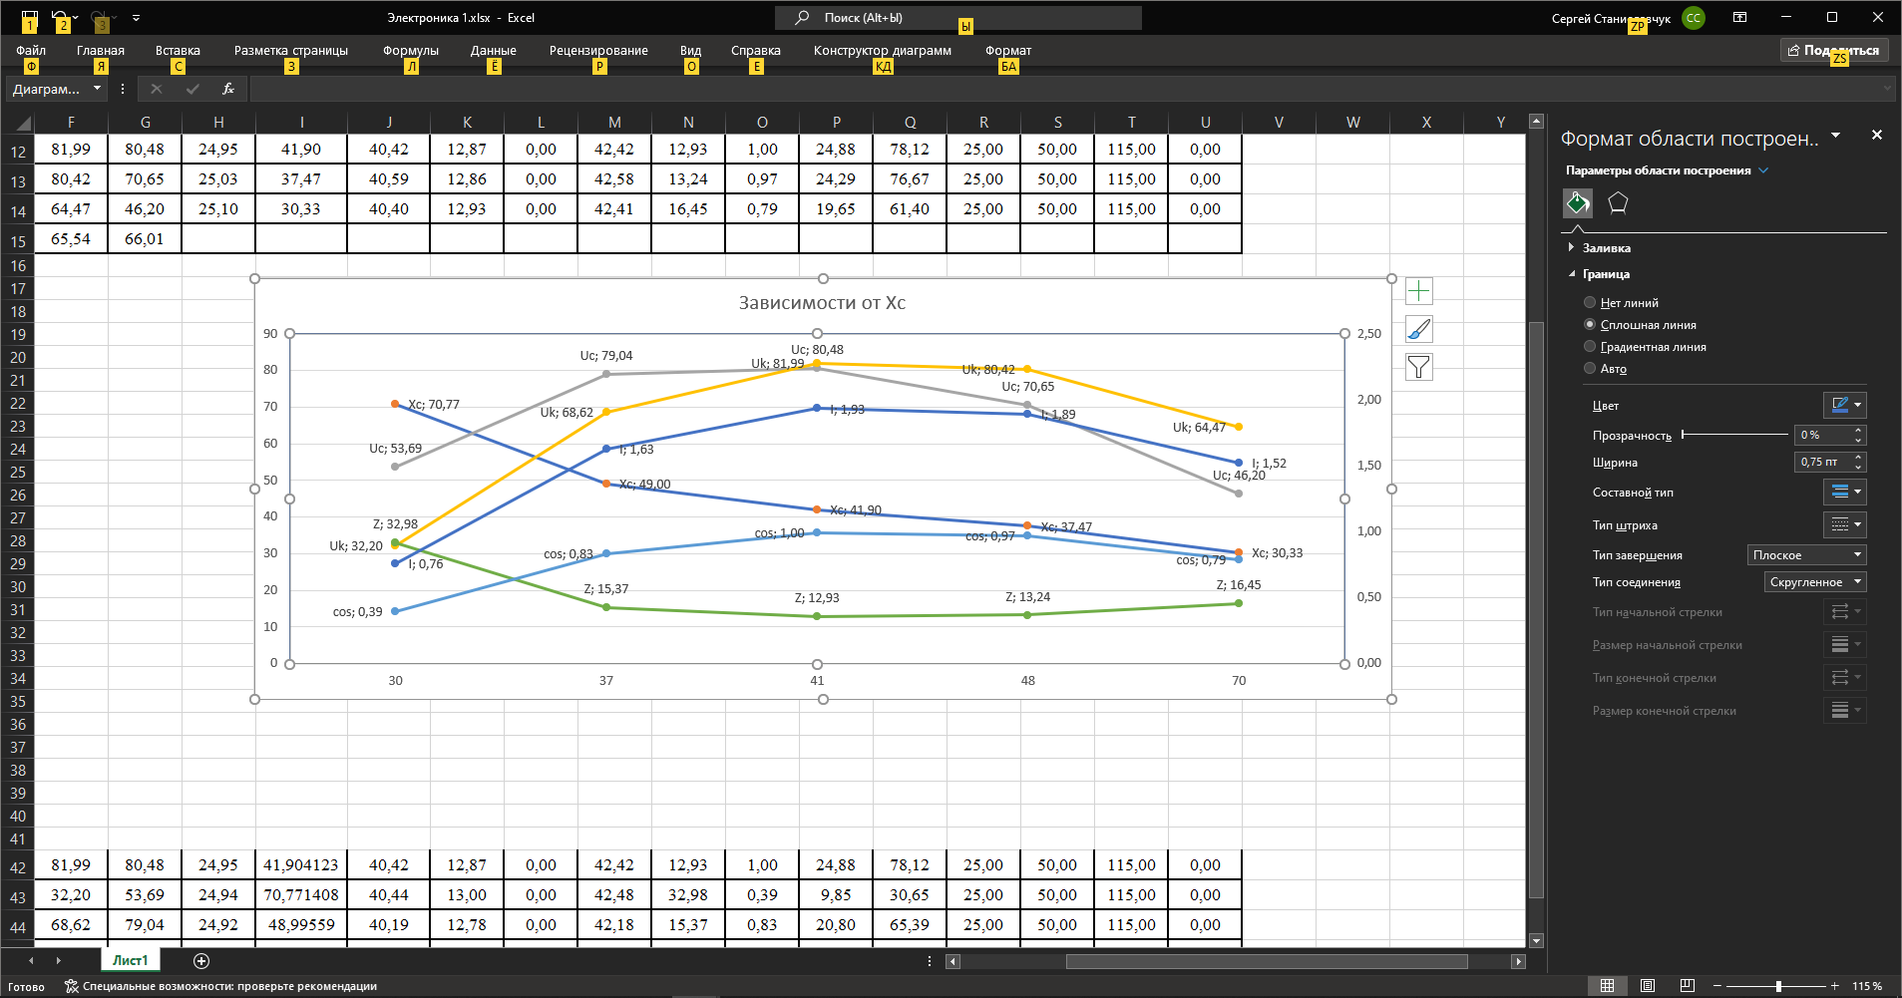

Зависимости от XC

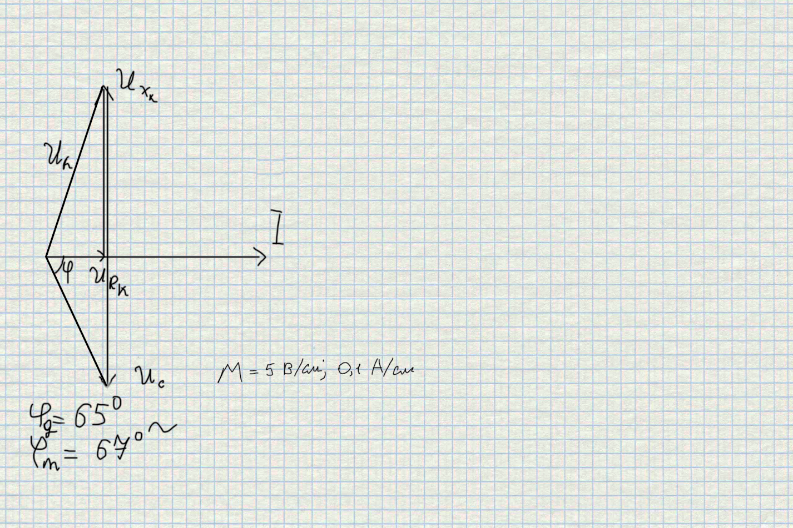

Векторная диаграмма 1 до резонанса (C = 45мкФ)

I = 0,76 / 0,1 = 7,6

Uc = 53,69 / 5 = 10,738

UK = 32,2 / 5 = 6,44

URk = 9,85 / 5 = 1,97

UXk =30,65 / 5 = 6,13

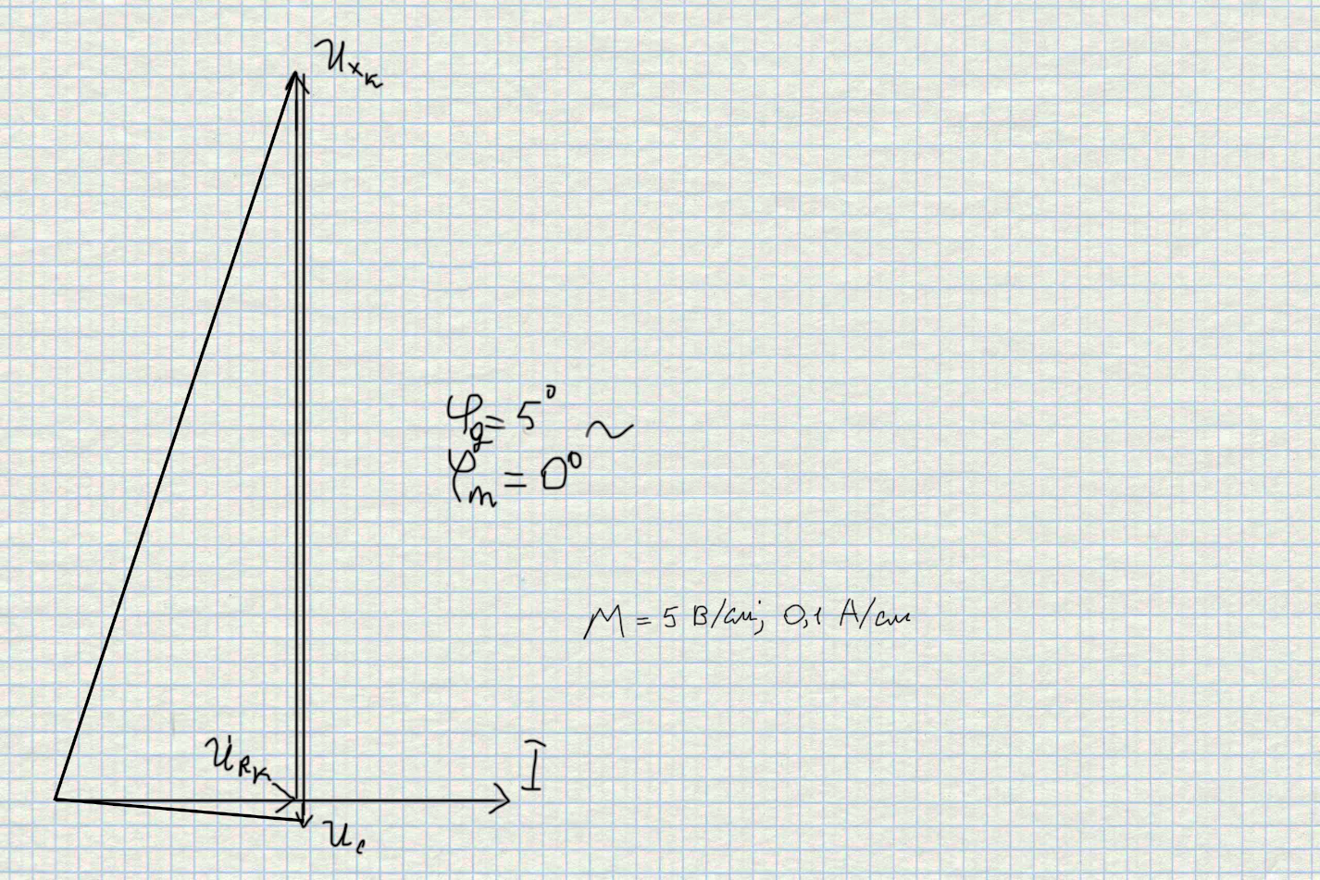

Векторная диаграмма 1 во время резонанса (C = 76 мкФ)

I = 1,93 / 0,1 = 19,3

Uc = 80,48 / 5 = 16,096

UK = 81,99 / 5 = 16,398

URk = 24,88 / 5 = 4,976

UXk =78,12 / 5 = 15,624

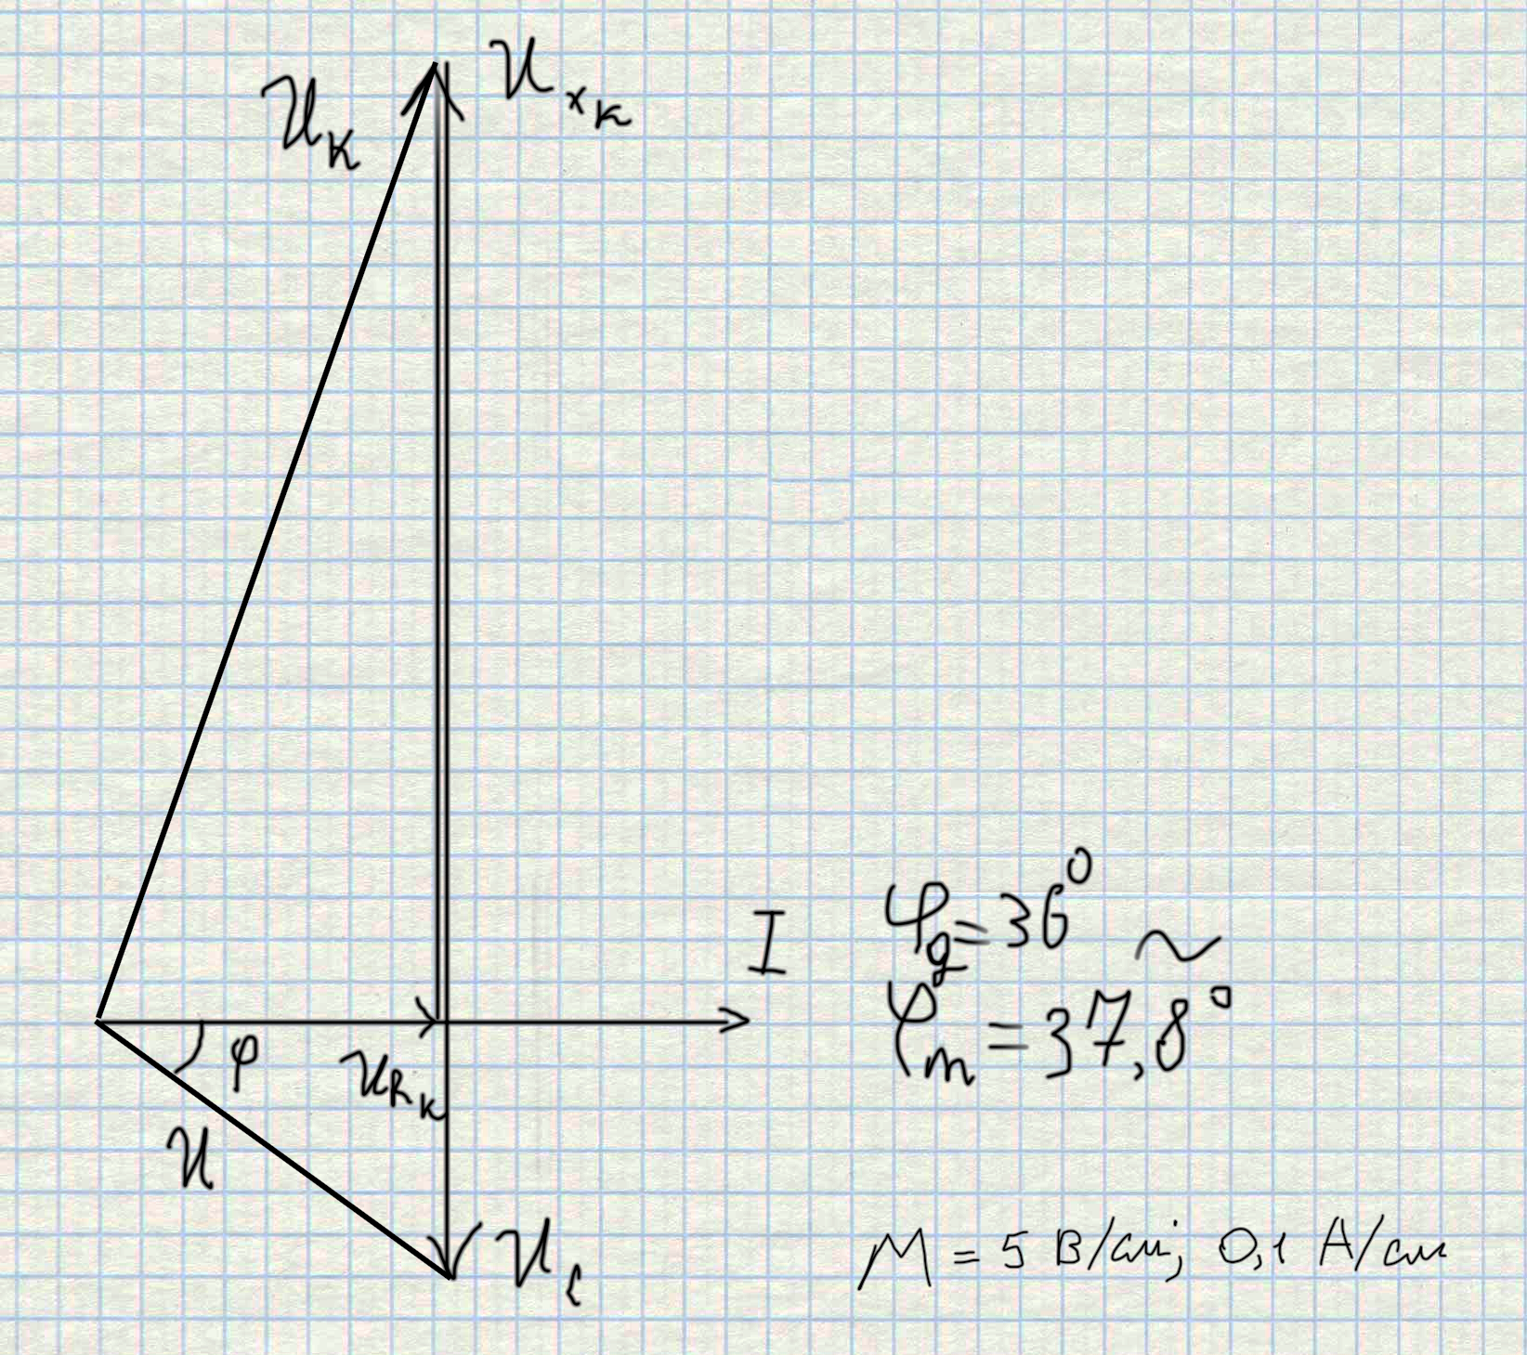

Векторная диаграмма 1 после резонанса (C = 105 мкФ)

I = 1,52 / 0,1 = 15,2

Uc = 46,20 / 5 = 9,24

UK = 64,47 / 5 = 12,894

URk = 19,65 / 5 = 3,93

UXk = 61,40 / 5 = 12,28

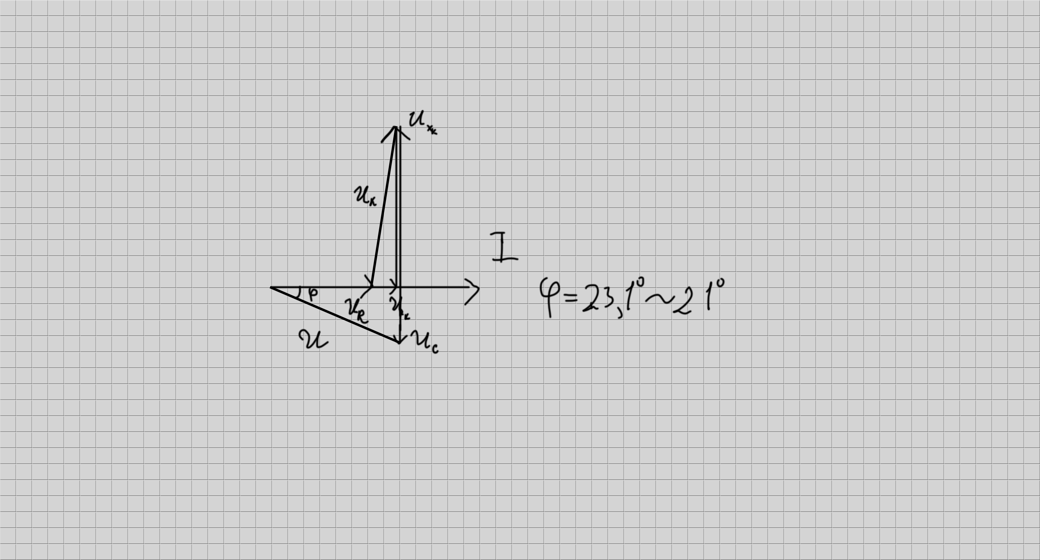

Векторная диаграмма 1 (C = 60 мкФ)

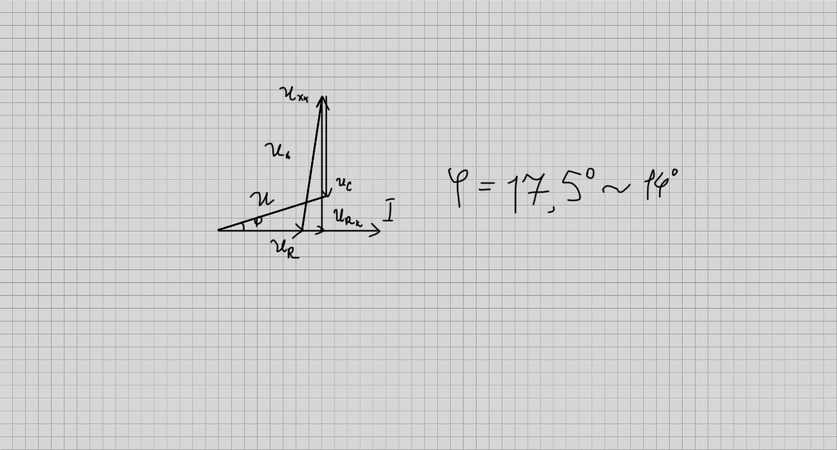

Векторная диаграмма 1 (C = 100 мкФ)

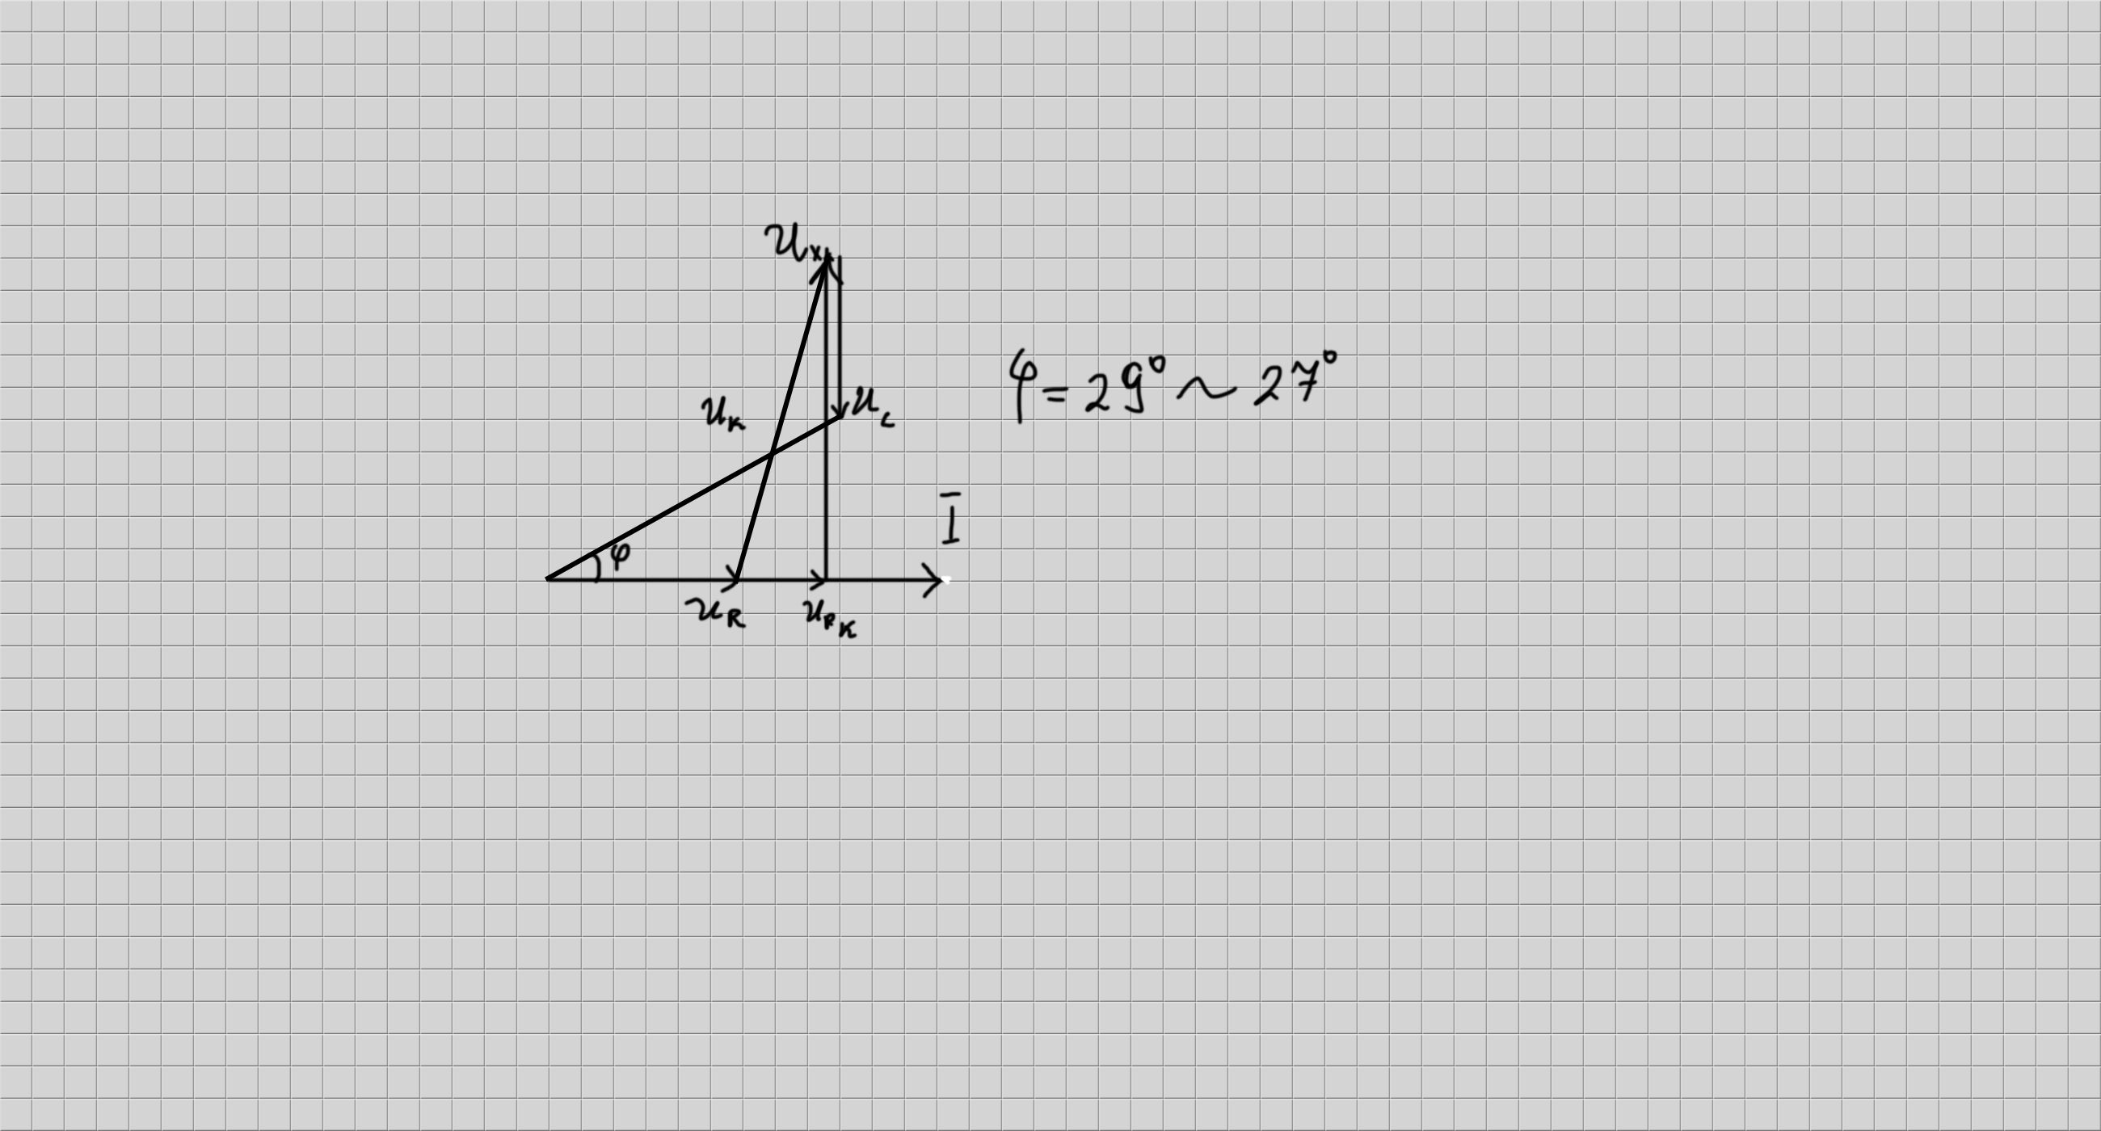

Векторная диаграмма 1 (C = 150 мкФ)

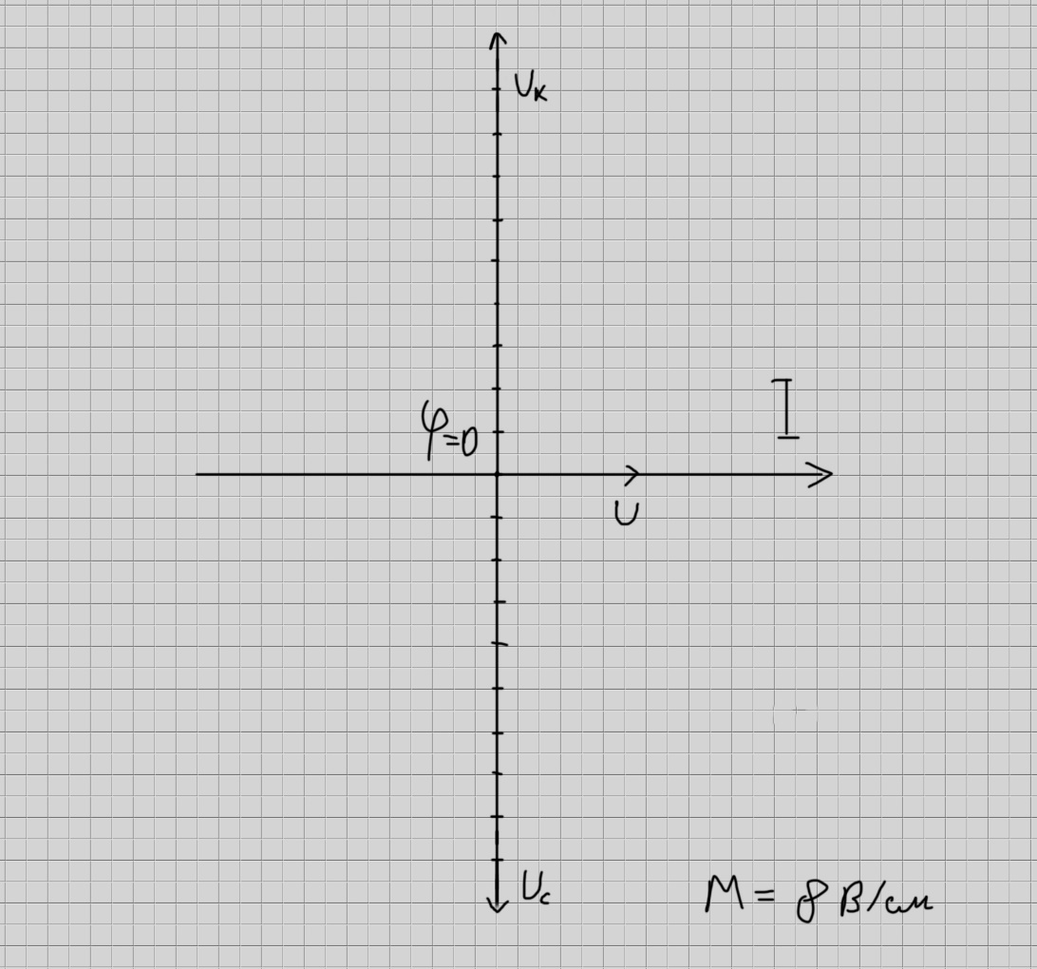

Векторная диаграмма 2

Cрез = 1/(L*w^2) = 1/(115*314^2)= 8.8 * 10^(-5) Ф – резонансное C

ε = $\frac{С_{рез}-С_{экс}}{С_{рез}}$ = $\frac{8,8*10^(-5)-76*10^(-6)}{8,8*10^(-5)}$ = 13,66 %

Вывод:

при выполнении работы ознакомился с явлением резонанса напряжений, исследовал цепь с последовательным соединением резонанса: соотношение между напряжениями при последовательном соединении элементов. Выявил, что резонанс в нашей цепи наступает при емкости конденсатора 76 мкФ.